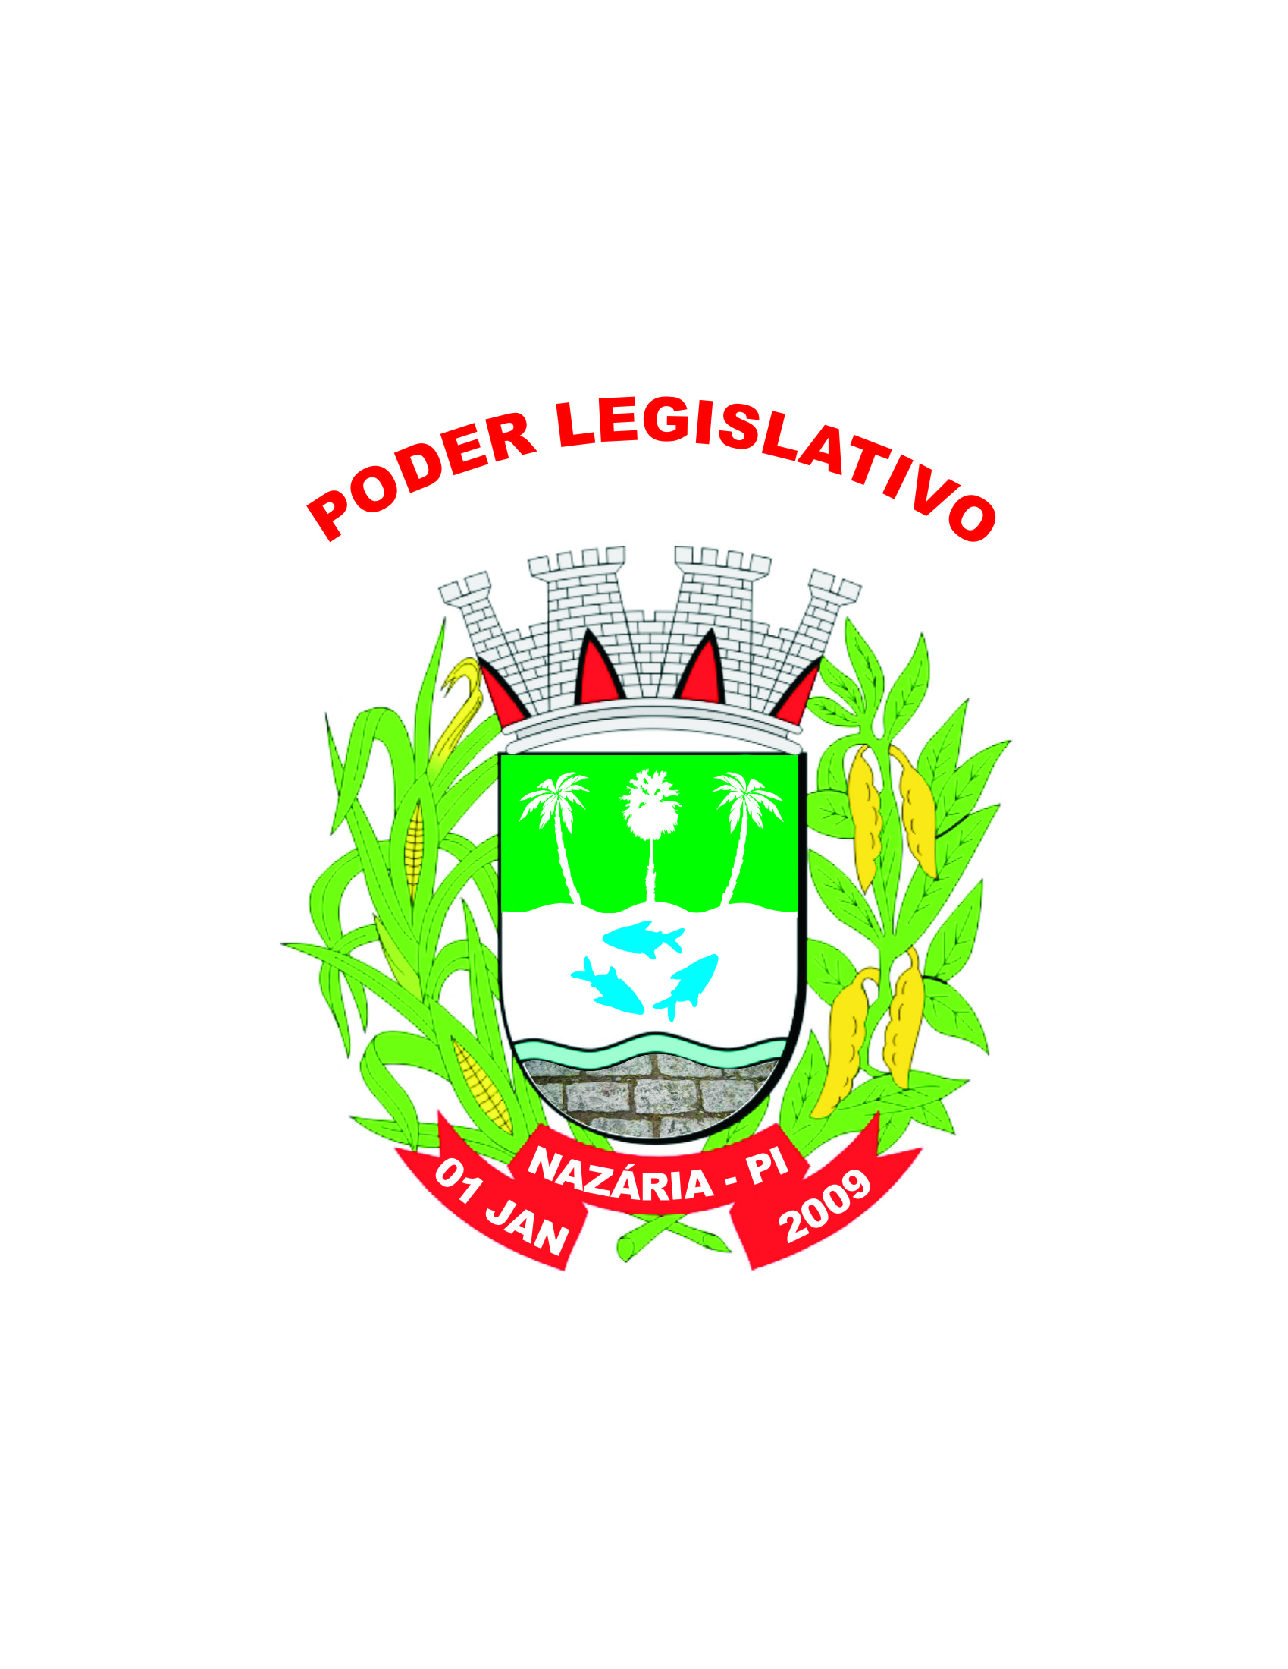
ESTADO DO PIAUI
CÂMARA MUNICIPAL DE NAZÁRIA

Rua Beca Vasconcelos, 1371- Centro – CEP: 64415-000 – Nazária PI
CNPJ: 10.567.870/0001-09 – Tel: (86)3219-0328 – Email: camaranazariapi@gmail.com

ATA DA QUINTA SESSÃO ORDINÁRIA DO QUARTO ANO LEGISLATIVO, DA SEGUNDA LEGISLATURA DA CÂMARA MUNICIPAL DE NAZÁRIA.
Aos vinte e seis dias do mês de Abril, do ano de dois mil e dezesseis, às dez horas, no Plenário da Câmara Municipal de Nazária, reuniram-se os Vereadores em Sessão ordinária, sob a presidência do Excelentíssimo Vereador Macello Fonseca, contando com as presenças dos Parlamentares: Edigar Gonçalves – Vice-Presidente da Câmara Municipal de Nazária; Eliton Leite de Carvalho – 2º Vice-Presidente da Câmara Municipal de Nazária; Francisco Bezerra Neto – 1º Secretário da Câmara Municipal de Nazária; Vereador Herbert Alencar, Vereador Alberto Sena, Vereador Marcelo Carvalho, Vereadora Francisca Araújo. Pelo que havendo número legal foi declarada aberta a Sessão. Foi lida e aprovada ATA da quarta sessão ordinária do dia seis do mês de março, do ano de dois mil e dezesseis. EXPEDIENTE. No horário do Expediente fez uso da palavra o Vereador: 1º ORADOR – ALBETO SENA – PT. Inicialmente saudou a todos. Requereu verbalmente que fosse feito uma operação tapa buraco nas avenidas Francisco Alves e Beca Vasconcelos, Nazária - PI. Reclamou que no Povoado Baixa Verde II o ônibus não estar subindo até a localidade, comentou que gostaria que este problema fosse repassado ao poder executivo para que o problema seja solucionado. Comentou que recebeu uma denuncia de uma funcionaria da Saúde na qual a mesma estar com seu salário atrasado. Encerrou suas palavras desejando um bom dia a todos. 2º ORADOR – FRANCISCO BEZERRA – PP. Inicialmente saudou a todos. Comentou que se todos fizer uma reflexão do passado todos podem observar que existe um partido no Brasil que antes de chegar ao poder a única coisa que sabia fazer era difamar quem estava no poder, onde hoje que estar no poder não estar sabendo sobressair. Comentou que antes que falem de A ou B tire a travessa que estar em seu olho. Comentou que estar chegando às eleições e que todos não devem entrar no desespero. Comentou sobre um evento onde uma pré candidata a vereadora de Nazária, do partido PP, fez uma festa de aniversario e comemoração da filiação ao partido PP na qual o mesmo se fez presente. Comentou que o amanha pertence a Deus e que todos devem trabalhar. Encerrou suas palavras desejando um bom dia a todos. 3º ORADOR – ELITON LEITE – PPS. Inicialmente saudou a todos. Comentou que em nome da população de Nazária o mesmo estar se sentindo muito doído por conta da segurança pública de Nazária, onde ver diversos assaltos sendo realizado no município. Comentou sobre o PPO de Nazária onde não poderia ser feito na residência do Capitão Vitor, pois tem que ser em um local público. Comentou que os vereadores estar aqui é pra defender o município onde a denuncia que o parlamentar Alberto Sena comentou é muito grave, onde terá que ser feito uma comissão para ser analisado o caso. Encerrou suas palavras desejando um bom dia a todos. 4º ORADOR – HERBERT ALENCAR – PT. Inicialmente saudou a todos. Requereu verbalmente que o prefeito solicite a entrada do ônibus para a comunidade Baixa Verde II, Comentou que em eleição passada o prefeito foi até a localidade Baixa Verde II, onde prometeu uma estrada na comunidade, passou as eleições e nunca saiu à estrada, comentou que ouve uma reunião na qual o mesmo foi convocado, onde à população pediu ao mesmo uma estrada, na qual o mesmo conseguiu, comentou que pediu a transcol (Empresa de Onibus) para que o ônibus subisse ate a localidade onde foi técnico da transcol vistoriar o local, para saber se o ônibus tinha condições de subir, a estrada foi aprovada e passou apenas uma semana o ônibus indo ate a localidade, onde o mesmo ficou sabendo que o Prefeito Ubaldo Nogueira quem proibiu a entrada do mesmo. Comentou que já ouviu muitas denuncias sobre os ônibus de Nazária. Comentou que trabalha em todas as localidades e não tem medo de trabalhar. Comentou que as eleições estar chegando e quem reclama da administração de Nazária é o povo e independente de quem entrar ou ficar oque o mesmo quer é quem ganhe é o Povo. Comentou que quem trabalha é muito criticado, onde ouviu que uma pessoa do Parque Santa Joana estar o chamando de bandido e vagabundo, comunidade na qual o mesmo levou água, comentou que com fé em Deus dia doze de outubro iram tomar a prefeitura para que mude a situação de Nazária. Encerrou suas palavras desejando um bom dia a todos. 5º ORADOR – FRANCISCA ARAÚJO – PTB. Inicialmente saudou a todos. Comentou que certas coisas o deixa triste onde que só Deus pode julgar. Leu um versículo da Bíblia, Comentou que antes de jugar alguém que olhe para se primeiro e que quando um for falar de alguém que espere a outra parte esteja presente para poder se defender, comentou que jamais teria coragem de ir para a mídia ou qualquer lugar que seja difamar alguém, indagou que a mesma nunca pensou que passaria oque estar passando, que quando chega as quartas de sessão a mesma já fica com o coração apertado. Comentou que todos estão nesta casa foi com luta e com conquista. Comentou que quem fala mal das pessoas pelas cortas pode acabar tendo uma surpresa, comentou que ninguém nunca ouviu falar que a mesma saiu desta casa falando de A ou B. Comentou que homem tem que ser homem com H maiúsculo, que já é feio uma mulher sair fuxicando quanto mais um homem. Comentou que se alguém estiver algo contra a mesma que diga quando a mesma tiver presente, pois caso a mesma souber que alguém falou dela irá tomar providencias. Encerrou fazendo uma oração com todos os presentes Nada mais havendo a tratar, foi encerrada a Sessão, lavrada a presente Ata, a qual depois de lida e achada conforme, aprovada pelo Plenário, será assinada pela Mesa Diretora e demais Vereadores presentes.

01- MACELLO FONSECA - PRESIDENTE – SDD_______________________________
02- EDIGAR GONÇALVES – VICE-PRESIDENTE- PSD- ________________________
03- ELITON LEITE – 2º VICE-PRESIDENTE – PPS - ____________________________
04- FRANCISCO BEZERRA – 1º SECRETÁRIO – PP- ___________________________
05- MARCELO CARVALHO - PDT- __________________________________________
06- FRANCISCA DE ARAUJO – PTB - ________________________________________
07- ALBERTO SENA – PT- __________________________________________________
08- JOSÉ EVERARDO – PDT- ________________________________________________
09- HERBERT ALENCAR – PT- ______________________________________________

